Slovenska technická univerzita v Bratislave  
Fakulta informatiky a informačných technológii

Patrik Fejda

# Multimediálna prezentácia mobilného telefónu Xiaomi Mi 9t formou webstránky

Kontrolný bod číslo 1

Semestrálna práca  
FejdaP_bod1.pdf

Dátum odovzdania: 11.10.2020

**Základné metódy tvorby multimediálneho obsahu**

Cvičiaci: Ing. Vladimír Kunštár  
Cvičenia: Utorok 16:00 – 17:50

**Obsah**

Multimediálna prezentácia mobilného telefónu Xiaomi Mi 9t formou webstránky 1

1. Úvod 3

2. Opis projektu podľa modelu MUDPY 4

2.1. Koncept 4

2.2. Cieľ 4

2.3. Požiadavky 4

2.4. Cieľové publikum 4

3. Návrh podstránok 5

3.1. Slovný opis 5

3.2. Wireframe návrhy podstránok 6

4. Navigačná mapa 14

4.1. Diagram 14

4.2. Popis 14

## Úvod

Tento dokument obsahuje základné informácie o projekte – „Multimediálna prezentácia mobilného telefónu Xiaomi Mi 9t formou webstránky“. Dokument obsahuje podrobný opis obsahu podľa metodiky MUDPY (Multimedia Design and Planning Pyramid), Wireframe návrh všetkých podstránok spomínanej webstránky a diagram zobrazujúci navigačný dizajn webstránky. Webstránka bude prezentovať mobilný telefón Xiaomi Mi 9t, ktorý vlastním, momentálne už približne rok.

## Opis projektu podľa modelu MUDPY

### Koncept

Projektom je multimediálna prezentácia (formou web stránky) o mobilnom telefóne Xiaomi Mi 9t, ktorá tento mobilný telefón predstaví po technickej a vizuálnej stránke, ukáže fotografie a videá telefónu alebo natočené telefónom, umožní používateľovi vypočuť si niektoré zvonenia, v skratke predstaví značku Xiaomi, prinesie používateľské recenzie a odkaz na kúpu telefónu cez e-shop. Stránka zároveň umožní návštevníkovi zanechať komentár v komentárovej sekcii alebo kontaktovať autora skrz kontaktné údaje, či priamo cez stránku.

### Cieľ

Cieľom projektu je jasne, jednoducho a presne predstaviť a priblížiť mobilný telefón Xiaomi Mi 9t návštevníkom webstránky. Predstavenie telefónu stránka prinesie na viacerých úrovniach – či už ide o predstavenie samotného telefónu, detailné používateľské recenzie či samotnú značku Xiaomi. Výstupom bude webstránka s jednoduchým, čistým a prehľadným dizajnom z ktorej sa návštevník dozvie všetky dôležité informácie.

### Požiadavky

* Získanie podrobných technických údajov o telefóne
* Tvorba textového obsahu
* Odfotenie a spracovanie fotiek
* Natočenie a spracovanie videí
* Zostrojenie hlavnej stránky a podstránky a zrealizovanie vzájomných prepojení
* Zostrojenie navigačného panelu (header) a zápätia stránky (footer)
* Tvorba systému na prehliadanie podstránky galéria (foto, video, zvonenia)
* Pridanie možnosti jazykových mutacií (Slovenčina / Angličtina)
* Tvorba systému na komentáre
* Tvorba systému na konktaktovanie tvorcu
* Prepojenie stránky odkazmi na iné externé internetové stránky

### Cieľové publikum

Stránka je primárne určená pre používateľov telefónov s OS Android, ktorí rozmýšľajú nad výmenou mobilného zariadenia a chcú maximalizovať pomer cena – výkon, no zaujme široké publikum bez obmedzenia veku, záujmou či iného...

## Návrh podstránok

### Slovný opis

Navrhnem hlavnú stránku „Domov“, kde zhrniem najväčšie prednosti telefónu a tie najdôležitejśie informácie. Na rozdiel od odstatných stránok bude táto obsahovať aj možnosť komentovať.

Ďalej bude projekt obsahovať podstránku so všetkými technickými informáciami a ďalším podrobným opisom telefónu, ako samostatnú stránku prinesiem informácie o výkone - výsledky benchmark testov a porovnanie s inými telefónmi.

Ďalšia podstránka bude najmä o fotografiách, videách a zvukoch – pôjde či už o zábery samotného telefónu, či zábery zachytené telefónom alebo zvonenia z telefónu.

Môj projekt bude taktiež obsahovať podstránku s 2 podrobnými používateľskými recenziami – ktoré budú obsahovať zhrnutie plusov, mínusov, doplňujúci text a hodnotenie formou ‘x / 5 hviezdičiek‘.

Na predposlednej podstránke bude predstavená samotná značka Xiaomi.

Stránka bude obsahovať taktiež aj podstránku KONTAKT – ktorá prinesie kontaktné informácie o autorovi a kontaktný formulár umožňujúci kontaktovanie tvorcu priamo z webstránky.

Ako posledné bude stránka s cenovým porovnaním z vybraných e-shopov – pričom priamo z tejto stránky bude možnosť prejsť do vybraného e-shopu a zakúpiť telefón.

Všetky stránky budú mať rovnaký header (logo a navigačný bar) a footer (kvôli prehľadnosti je načrtnutý len na prvom wireframe).

### Wireframe návrhy podstránok

#### Stránka „Domov“

Popis: Stránka obsahuje header, footer, úvodný text, CTA (call to action) button „Kúpiť“, obrázok a komentáre

#### Stránka „Technické informácie“

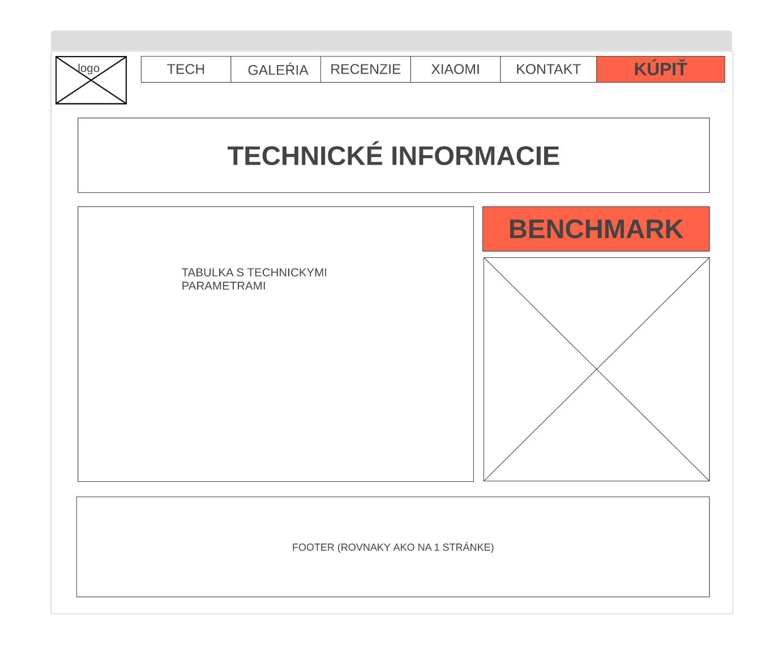

Popis: Stránka obsahuje header, footer,tabuľku s technickými informáciami, obrázok a CTA button „Benchmark“

#### Stránka „Benchmark“

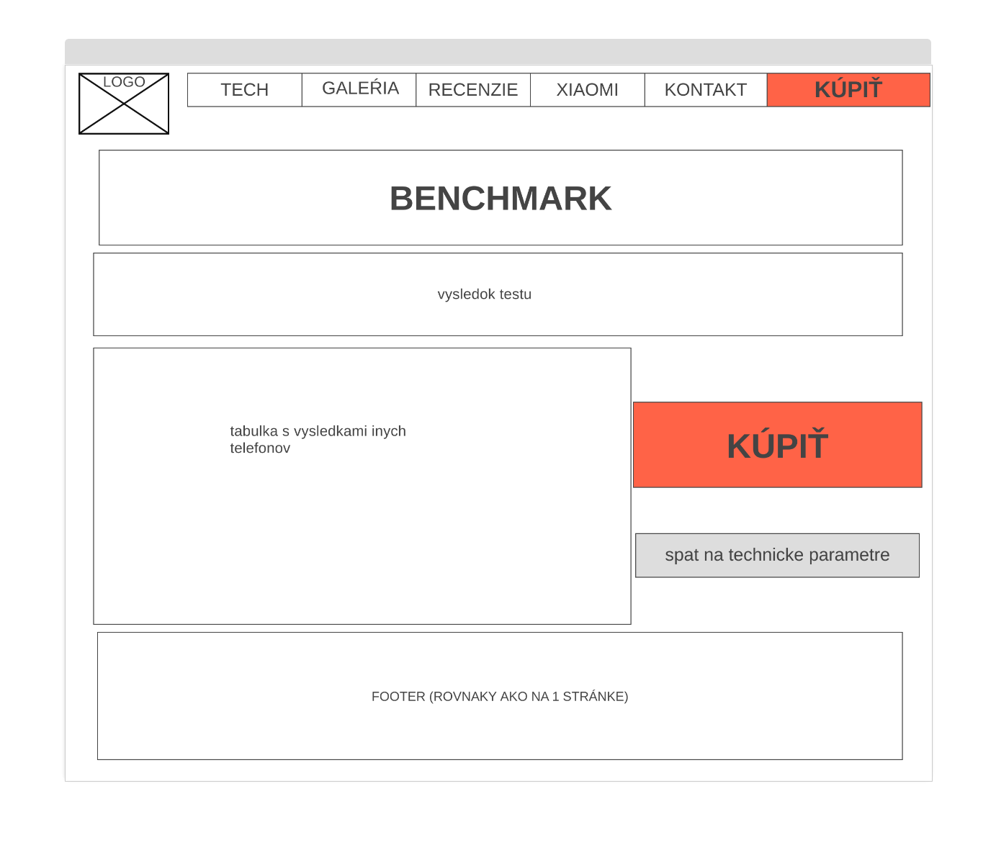

Popis: Stránka obsahuje header, footer, tabuľkové porovnanie Benchmark testov a 2 CTA buttony – „Kúpiť“ a „Späť na technické parametre“

#### Stránka „Galéria“

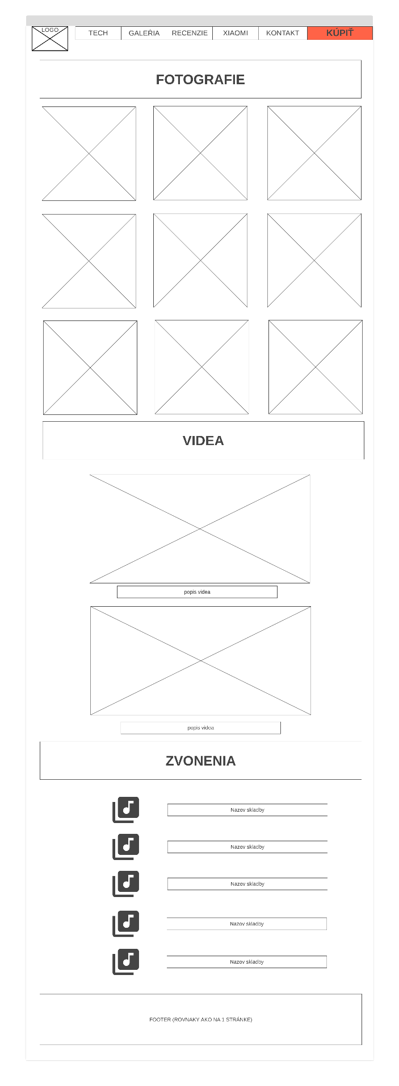

Popis: Stránka obsahuje header, footer, fotogalériu, 2 videá a zvonenia telefónu

#### Stránka „Recenzie“

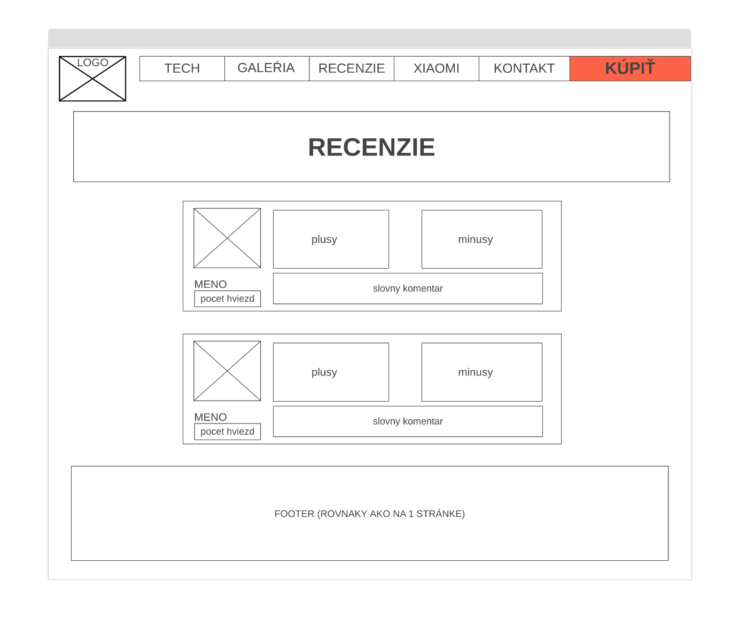

Popis: Stránka obsahuje header, footer a 2 podrobné recenzie

#### Stránka „Značka Xiaomi“

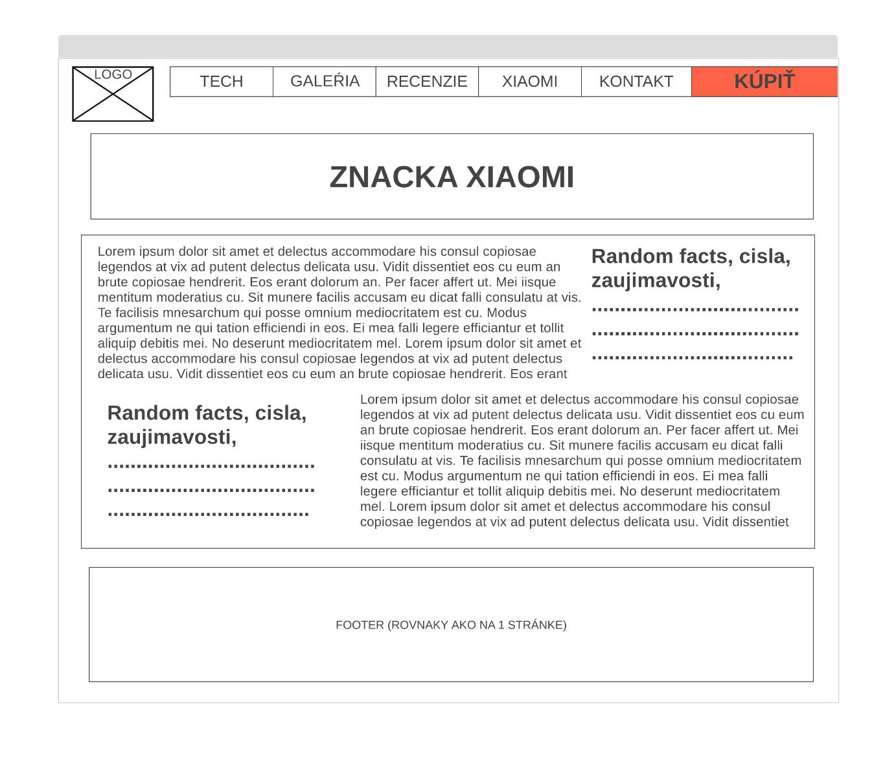

Popis: Stránka obsahuje header, footer a text o značke Xiaomi

#### Stránka „Kontakt“

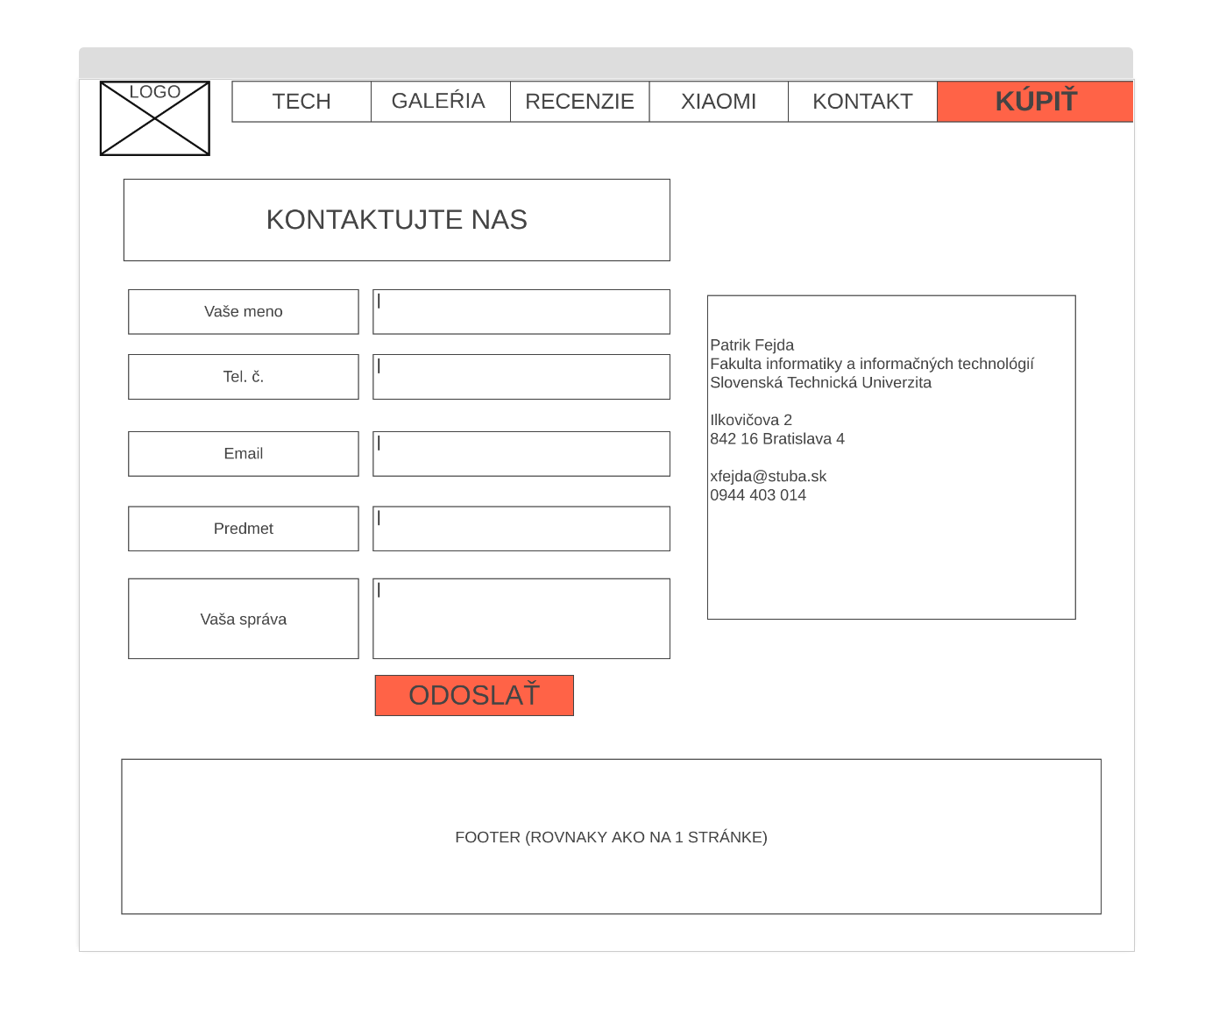

Popis: Stránka obsahuje header, footer, podrobné kontaktné informácie o autorovi a formulár „Kontaktujte nás“

#### Stránka „Kúpiť“

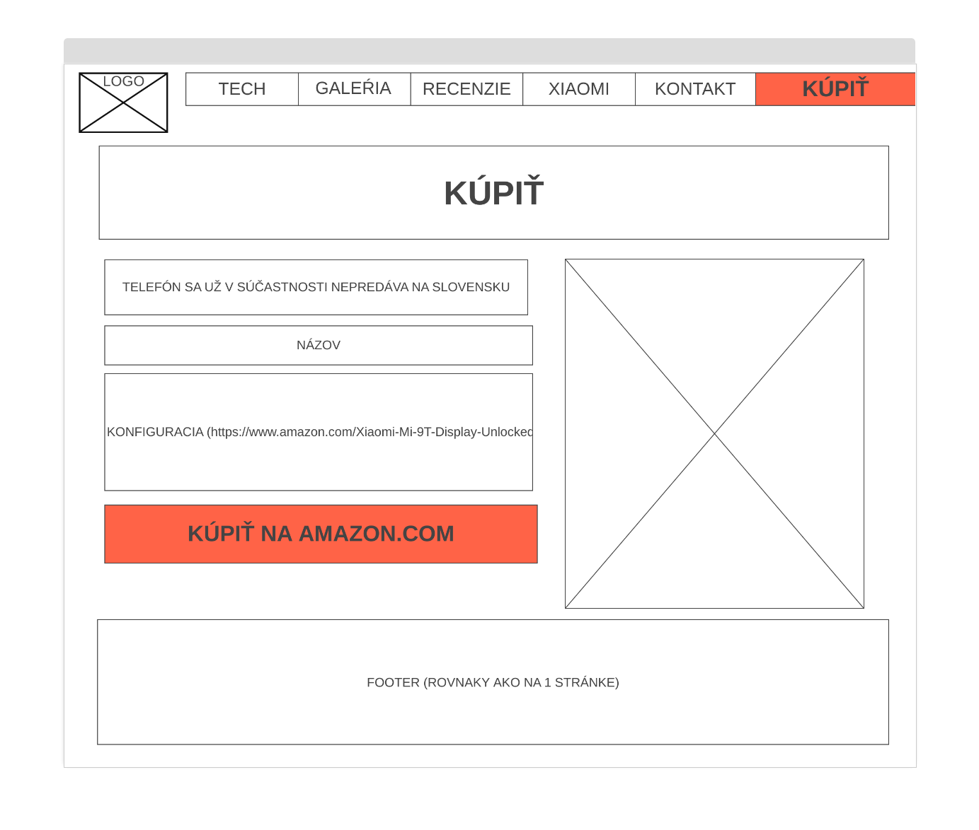

Popis: Stránka obsahuje header, footer, obrázok a CTA button odkazujúci na e-shop

## Navigačná mapa

### Diagram

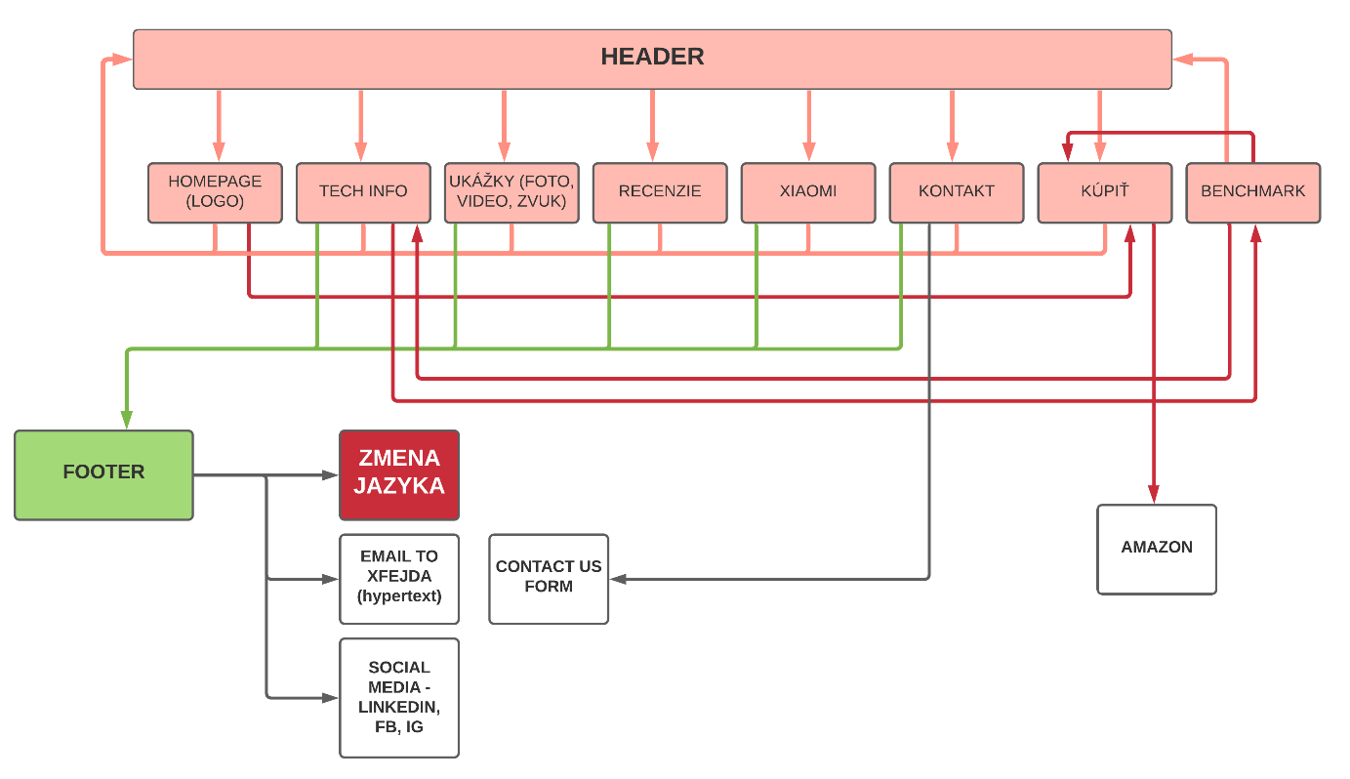

### Popis

Všetky šípky sú jednosmerné. V diagrame sú načrtnuté 2 pomyselné inštancie „header“ a „footer“ – ktoré slúžia na zjednodušenie diagramu – na tieto dve inštancie odkazuje každá podstránka.

Header je jediná podstránka, na ktorú neodkazuje header, dá sa na ňu dostať len cez podstránku „Technické informácie“.

Ružové šípky predstavujú prepojenia z / do headera. Zelené šípky predstavujú prepojenia do footera. Červené šípky zobrazujú prepojenia cez CTA buttony. Čierne šípky naznačujú ostatné prepojenia.